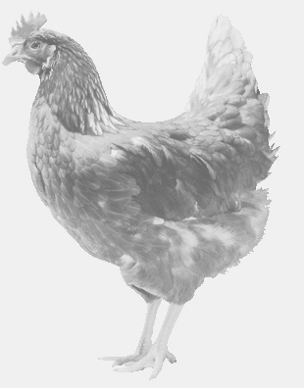
SVOBODA – Lučice
drůbežárna Vadín, www.drubezsvoboda.cz 569489358, 777989857
NOSNÉ KUŘICE
barva červená a černá
Stáří: 22 týdnů
Cena: 260,- Kč/kus
Pondělí 29. května 2023
12.55 hod. – Jestřabí Lhota
u kulturního domu
Možno objednat: 569489358
svoboda.lucice@seznam.cz

